POPRAVNI IZPIT IZ MATEMATIKE
1. letnik
ČAS PISANJA: 60 MINUT

IME IN PRIIMEK:
TOČKE:
OCENA:

- Izračunaj: $3\frac{3}{4}∙2\frac{1}{12}-\left(3\frac{3}{8}-1\frac{5}{6}\right):3\frac{1}{8}=$ 5 točk

- Izračunaj:
- ${\left(3x^{2}-5y\right)}^{2}=$ 5 točk

- $3{x^{2}y}^{3}∙{\left(-5x^{2}y^{2}\right)}^{2}=$ 5 točk

- $55\% od 250000 rokavic=$ 5 točk

- $2x^{-1}∙{\left(3x^{2}\right)}^{-2}=$ 5 točk

- $\frac{x^{2}-2x}{x^{2}+3x-10}=$ 5 točk

- Razstavi:
- $2x^{4}-{10x}^{3}+4x^{2}-6x=$ 5 točk

- $9x^{2}-1=$ 10 točk

- $x^{2}-5x-14=$ 10 točk

- Reši enačbo: ${\left(2x-1\right)}^{2}-\left(x-3\right)\left(x+3\right)+3x\left(2-x\right)=15-3x$ 10 točk

- Izračunaj:$\frac{1}{x}-\frac{x}{x-5}=$ 10 točk

- Izračunaj: $\frac{a^{2}-6a}{a^{2}-16}∙\frac{a^{2}+8a+16}{a^{2}-2a-24}=$ 5 točk

- Nariši premico: $y=3-2x$ 5 točk

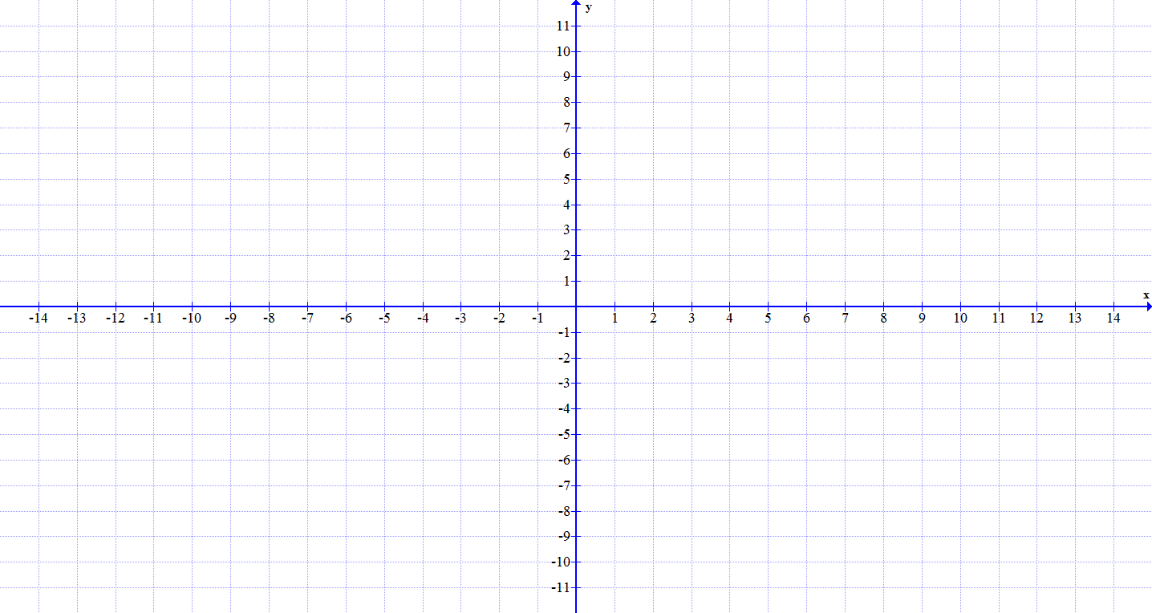

- Zapiši enačbo premice skozi točki A(3,-4) in B(-1, -8). Izračunaj razdaljo med tema dvema točkama. 10 točk

- 5 dijakov bi znosilo stole v dvorano v 30 minutah. V koliko minutah bi isto delo opravilo 6 dijakov? 5 točk

Za 2 je potrebno zbrati 45 točk, za 3 je potrebno zbrati 60 točk, za 4 je potrebno zbrati 75 točk in za 5 je potrebno zbrati 90 točk.

